**Průzkumník Petřvaldu, výzva číslo 10**

Ahoj všichni! ☺ Je zde další výzva! Tentokrát podobná té minulé, pracuje se stejnou mapou a trasou, stejně jako minulý týden. Na každém z pěti úseků Vás čeká pouze jeden úkol „zaznačený písmenkem“ + na jedné mapě najdete 3 speciální úkoly navíc označeny obrázky. ☺ V závěru listu ještě máme úkoly od Vás. ☺ Dva jsou součástí pracovního listu, jeden je bonusový ☺ Děkuji všem, kteří nějaký úkol navrhli.

Přeji Vám hodně štěstí při plnění úkolů ☺

**Celková mapa** – stejná jako minule ☺ stačí, když mi odevzdáte jen část pracovního listu s otázkami, bez map ☺

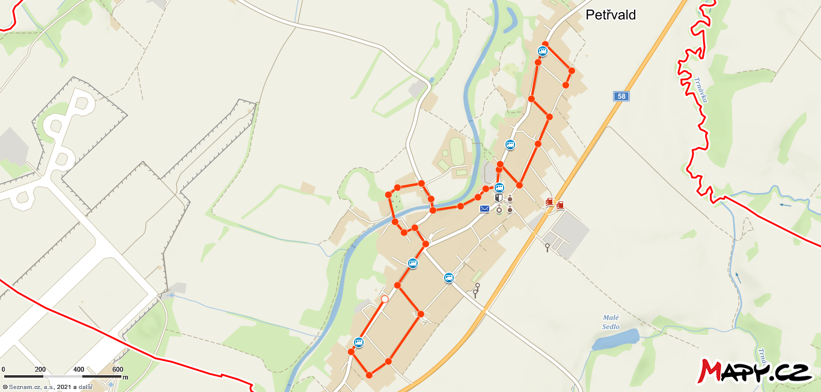

**Další mapy – jednotlivé úseky** – na každém je tentokrát pouze jedno písmenko

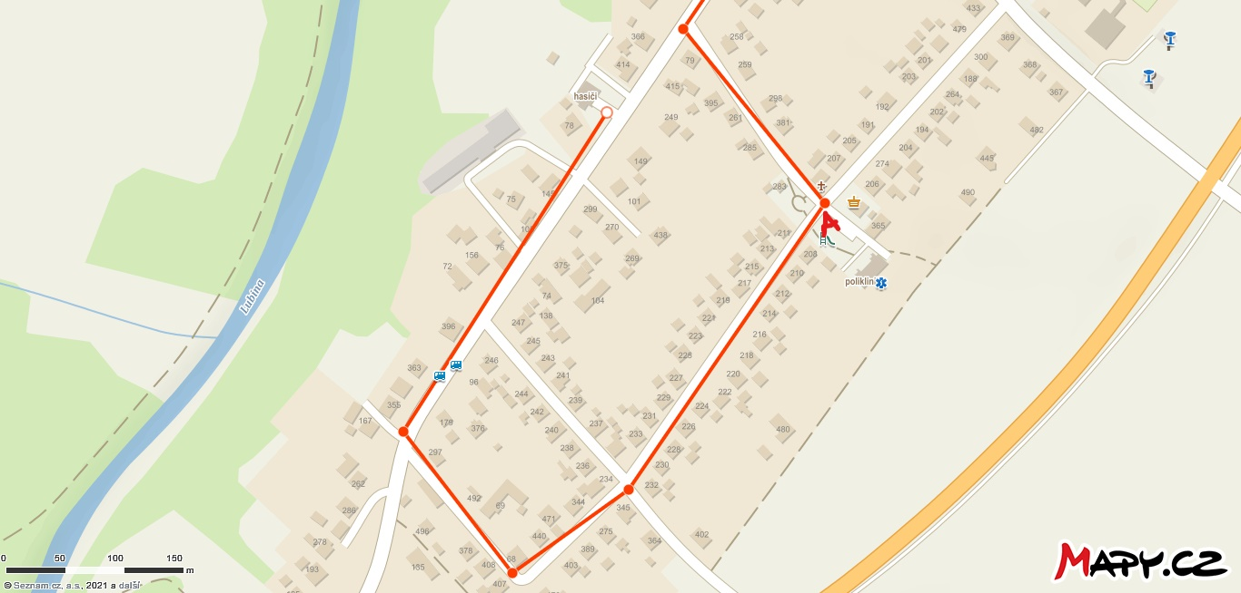

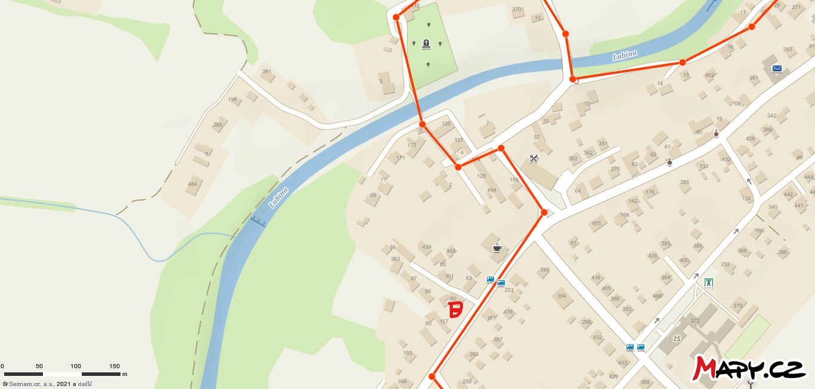

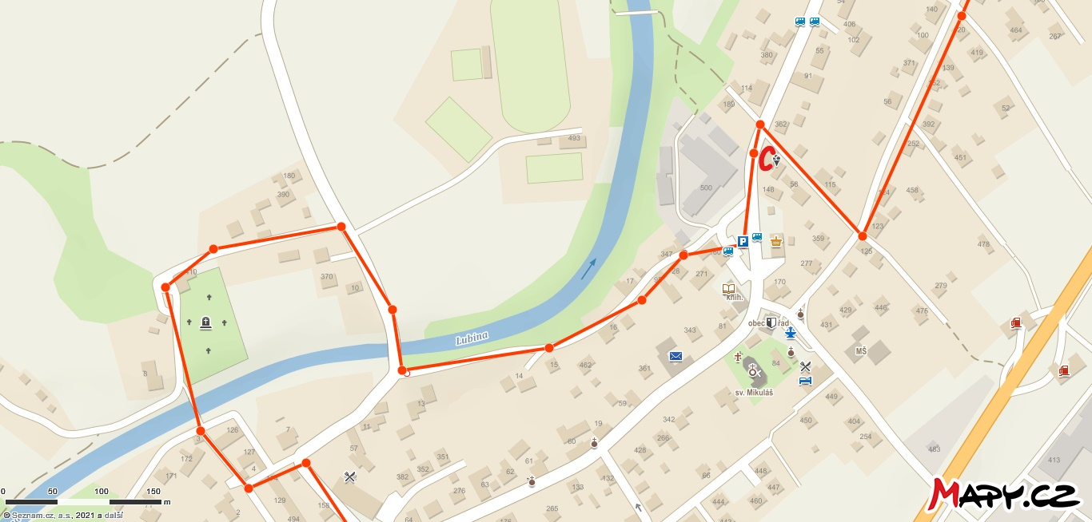

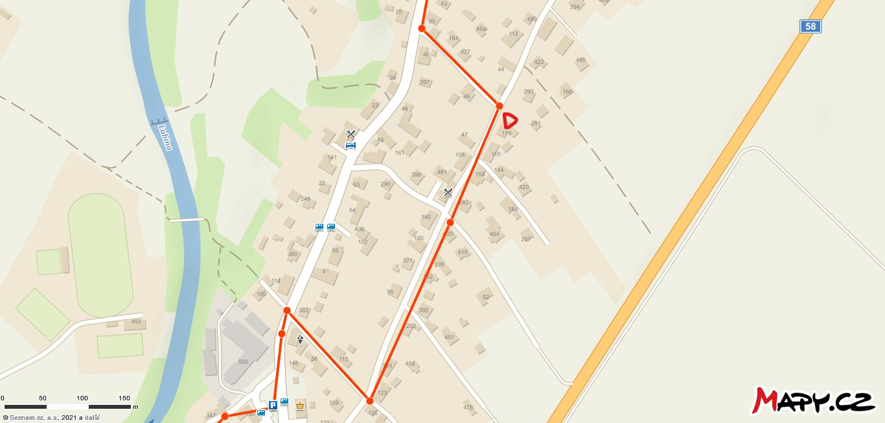

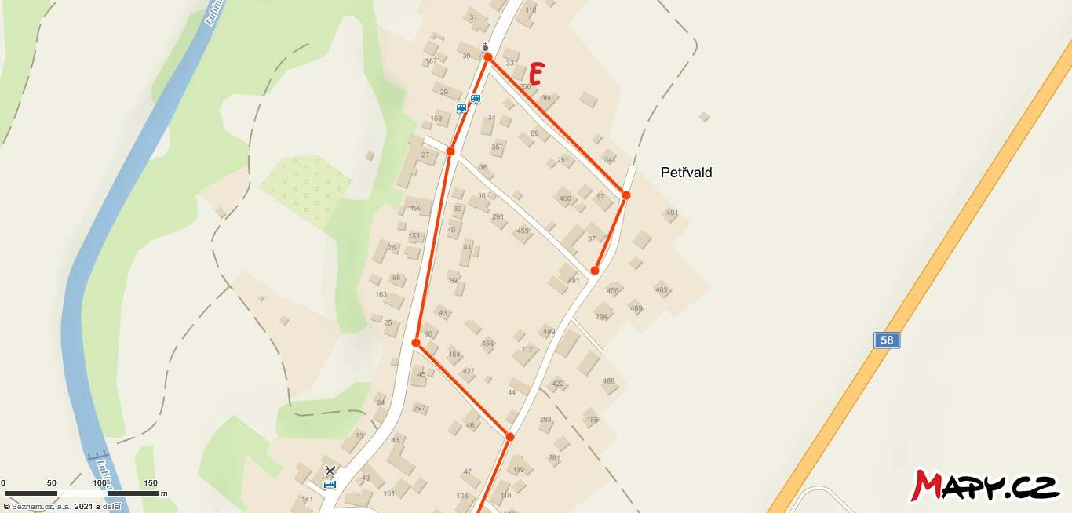

1. Jaké barvy má duha na tomto domečku? Víš, jaké barvy jsou v klasické duze? Klidně ji můžeš i nakreslit ☺
2. Které číslice se „točí“ nebo „krouží“ okolo „hlavy psa“ před domem? Co tato věc může být?
3. Jaké druhy zmrzliny zde naposledy točili? Jakou máš nejraději Ty?
4. Kolik pruhů je na tomto domě?
5. Který pes (rasa) hlídá tento domek?
6. V kterém roce byl tento most postaven?
7. Tento most je „do zatáčky“. Má na obou stranách stejný počet šprušlí od zábradlí? Kolik jich tam je? Počítejte prosím jen hrubší pilíře, ty které jsou přišroubovány k zemi. ☺
8. Z jakého materiálu je tento most vyroben?

Úkoly od Vás ☺

1. Gabča: Kolik má číslo popisné 411 všech oken?
2. Ríša: Udělej 1 klik a 1 dřep. (nemusíš přede mnou. ☺ Věřím, že to splníš, stačí, když Tě uvidí někdo doma)

Speciální úkol, za jeho splnění okamžitě získáte 1 bod. Což je za jeho splnění nejspíš i málo ☺ Omlouvám se Kubovi, nejsem si přesně jistá formulací, jelikož jsem vrátila pracovní list a úkol si zapomněla opsat ☺

1. Kuba: Kolik je v Petřvaldě sloupů s elektrickým osvětlením?